#HIMMELWÄRTS

… mein Türöffner zum Wochenende!

Wallfahrtskirche Maria Limbach
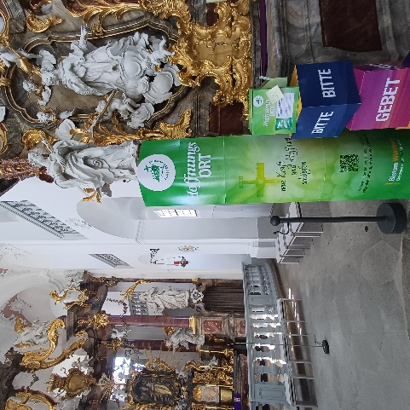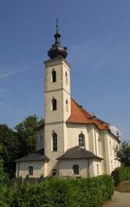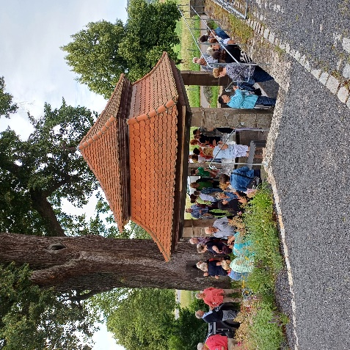
Freitag, 18. Juli um 18.00 Uhr Sommerevent
mit der Band Oktavoice
anschließend Begegnung am Brunnen 😊 😊

Wir freuen uns auf Euch!
Isabella Friedrich und das Team vom Gemeindeteam Limbach
Nächste Termine:
19. September
24. Oktober
28. November
19. Dezember


